Nom prénom
Adresse

Préfecture de la Sarine
Grand-Rue 51
Case postale
1701 Fribourg

Marly, le X janvier 2021

Opposition contre le projet de nouvelle route Marly-Matran (PDCAM 10712)

Mesdames, Messieurs,

C’est en qualité d’opposants au sens de l’art. 84 al. 1 LATeC que nous vous communiquons notre opposition contre le projet de nouvelle route de liaison prévue entre Marly et Matran (PCAM 10712), mis à l’enquête publique le 11 décembre 2020.

Nuisances sonores et poussières
La circulation routière est la cause principale de l’exposition au bruit à laquelle la population est soumise. Selon l’Office fédéral de l’environnement (OFEV), une personne sur sept en Suisse est exposée durant la journée à un bruit nuisible ou incommodant issu du trafic. L’on constate une évolution de la sensibilité au bruit ces dernières années. Le bruit induit des coûts externes considérables et peut notamment entraîner des conséquences durables sur la santé des riverains exposés.
Le projet apportera du trafic supplémentaire dans une zone calme et silencieuse. Le hameau de Chésalles est à l’heure actuelle seulement traversé par des véhicules légers, étant donné que les poids lourds n’ont pas de droit de traverser le pont d’Hauterive. A l’avenir, le projet permettra à de nombreux véhicules et surtout de nombreux camions de circuler juste à côté de notre habitation. Des nuisances sonores importantes vont nous incommoder, en tant que riverains, avec des conséquences durables sur notre santé, en particulier celles de nos enfants.
Nuisances sonores et poussières durant la phase des travaux
De plus, durant la phase des travaux (c’est-à-dire durant env. 4 ans), un total de 300 camions par jour est prévu avec d’importantes nuisances sonores à la clé et donc un impact négatif sur notre santé. De plus, les machines de chantier causeront également des nuisances sonores et des poussières qui vont se dissiper dans l’environnement. Ces nuisances sonores importantes et de nombreuses poussières impacteront tous les habitants du village de Marly.
Intérêt public et proportionnalité
La route Marly-Matran va absolument à l’encontre de l’intérêt public en portant atteinte aux bases de notre qualité de vie. Ce projet contrevient ainsi à l’art. 5 al. 2 de la Constitution fédérale, qui impose que l’activité de l’État réponde à l’intérêt public et soit proportionné au but visé. Aucune pesée des intérêts sérieuse, au sens de l’art. 3 de l’ordonnance fédérale sur l’aménagement du territoire (OAT) n’est présentée dans le dossier du projet routier mis à l’enquête publique le 11 décembre 2020. Avec la restriction évidente de notre liberté personnelle et de mouvement (art. 10 Cst.) induite par la route Marly-Matran et l’absence d’un intérêt public démontré, l’art. 36 n’est pas respecté. Ceci est inadmissible.
De plus, la proportionnalité du projet de route Marly-Matran n’est pas démontrée. Premièrement, le dossier ne présente aucune preuve incontestable que cette route est apte à atteindre le but visé. Deuxièmement, il ne s’agit pas, d’une manière évidente, de la solution qui porte le moins atteinte aux droits des tiers et à leurs libertés (fondamentales et individuelles, dont la garantie de la propriété). D’autres alternatives moins couteuses et destructrices ne sont pas présentées. Troisièmement et pour rappel, le dossier du projet de route Marly-Matran ne présente aucune pesée des intérêts rigoureuse.
Biodiversité et paysage
Ce projet aura un impact négatif considérable et irrémédiable sur la biodiversité et le paysage. Les investigations environnementales menées dans le cadre du rapport d’impact sur l’environnement (RIE) ne sont pas suffisantes, de même que les mesures prévues par cette étude. Celles-ci ne pourront pallier d’une manière acceptable la perte de qualités naturelles et paysagères induites par le projet de route Marly-Matran. En particulier, les recommandations du document « Étude des milieux naturels, faune et flore » (Ökobüro) intégrés au dossier du projet routier Marly-Matran, ainsi que ses compléments, sont repris de manière insatisfaisante par le RIE. Ceci est inacceptable en regard de l’atteinte portée par la future route Marly-Matran aux milieux naturels. Les buts et principes de la loi fédérale sur la protection de l’environnement (LPE) et de la loi fédérale sur la protection de la nature et du paysage (LPN) ne sont pas respectés, et ce projet contrevient indéniablement à l’art. 73 et 75 Cst. féd.
Nous relevons également qu’aucune étude paysagère sérieuse n’a été réalisée pour garantir l’intégration des ouvrages de ce projet routier, en particulier les quatre ponts prévus, considérant que la future route traverse un paysage d’importance cantonale (PIC n°8 Gorges de la Sarine). Le projet de route Marly-Matran contrevient ainsi aux art. 32ss de la loi cantonale sur la protection de la nature et du paysage (LPNat), à l’art. 3 de la loi fédérale sur la protection de la nature et du paysage (LPN) ainsi qu’à l’art. 3 de la loi fédérale sur l’aménagement du territoire (LAT) et aux buts et principes de cette loi.

Destruction des zones de délassement de proximité et atteinte aux droits fondamentaux
Ce projet portera une atteinte irrémédiable aux zones de délassement nécessaires au bien-être de la population de Marly et environs, voire de l’Agglomération et du canton. En effet, le secteur du Bois de l’Église – Pré Novel – Chésalles – Hauterive est un des derniers endroits préservés proches de la ville. Ses collines boisées, la Gérine et la Sarine, avec l’abbaye d’Hauterive, sont essentielles au ressourcement de la population. Or ces lieux seront détruits par la route de liaison Marly-Matran.
Nous serons ainsi personnellement touchés dans notre droit à bénéficier d’espaces de délassement proches de l’Agglomération et accessibles à tous. Pour son bien-être, la population a besoin d’espaces dans lesquels respirer, loin de l’agitation de la ville, sans avoir à faire plusieurs dizaines de kilomètres en voiture.

Protection de la nature
- Art. 73 Cst.: "La Confédération et les cantons œuvrent à l'établissement d'un équilibre durable entre la nature, en particulier sa capacité de renouvellement, et son utilisation par l'être humain". L'atteinte du projet routier sur le territoire et la nature serait majeure et irrémédiable. A cet égard et en premier lieu, il est impératif que sa proportionnalité soit démontrée. En second lieu, les autorités doivent absolument faire preuve de la prudence qui s'impose dans la réalisation de ce projet.

Utilisation judicieuse et mesurée du sol
- Art. 75 Cst.: "La Confédération fixe les principes applicables à l'aménagement du territoire. Celui-ci incombe aux cantons et sert une utilisation judicieuse et mesurée du sol et une occupation rationnelle du territoire. […] Dans l'accomplissement de leurs tâches, la Confédération et les cantons prennent en considération les impératifs de l'aménagement du territoire".
- Art. 1 al. 1 de la loi fédérale du 22 juin 1979 sur l'aménagement du territoire (LAT ; RS 700): "La Confédération, les cantons et les communes veillent à une utilisation mesurée du sol et à la séparation entre les parties constructibles et non constructibles du territoire. Ils coordonnent celles de leurs activités qui ont des effets sur l’organisation du territoire et ils s’emploient à réaliser une occupation du territoire propre à garantir un développement harmonieux de l’ensemble du pays. Dans l’accomplissement de leurs tâches, ils tiennent compte des données naturelles ainsi que des besoins de la population et de l’économie."
Le projet routier contrevient en premier lieu au principe constitutionnel d'une utilisation judicieuse et mesurée du sol. Il ne respecte en outre pas les impératifs de l’aménagement du territoire (occupation du territoire propre à garantir son développement harmonieux, développement de l’urbanisation vers l’intérieur, préservation des terres agricoles et du paysage, etc.).

Impact sur les forêts et les sources
- Art. 1 al. 2 let. a-b LAT: " Ils soutiennent par des mesures d’aménagement les efforts qui sont entrepris notamment aux fins: a. de protéger les bases naturelles de la vie, telles que le sol, l’air, l’eau, la forêt et le paysage; a_{bis} d’orienter le développement de l’urbanisation vers l’intérieur du milieu bâti, en maintenant une qualité de l’habitat appropriée; b. de créer un milieu bâti compact." Le projet aura un impact irrémédiable sur des hectares de forêts ainsi que sur des sources et contrevient au principe de créer un milieu bâti compact en empiétant sur de nombreuses terres agricoles.

Paysage et agriculture
- Art. 3 al. 2-3 LAT: "Le paysage doit être préservé […] réserver à l’agriculture suffisamment de bonnes terres cultivables, en particulier, les surfaces d’assolement […] veiller à ce que les constructions prises isolément ou dans leur ensemble ainsi que les installations s’intègrent dans le paysage […] conserver les sites naturels et les territoires servant au délassement […] maintenir la forêt dans ses diverses fonctions […] Les territoires réservés à l’habitat et à l’exercice des activités économiques seront aménagés selon les besoins de la population et leur étendue limitée […] de répartir judicieusement les lieux d’habitation et les lieux de travail et de les planifier en priorité sur des sites desservis de manière appropriée par les transports publics […] de prendre les mesures propres à assurer une meilleure utilisation dans les zones à bâtir des friches, des surfaces sous-utilisées ou des possibilités de densification des surfaces de l’habitat […] de préserver autant que possible les lieux d’habitation des atteintes nuisibles ou incommodantes, telles que la pollution de l’air, le bruit et les trépidations […] de maintenir ou de créer des voies cyclables et des chemins pour piétons […].
- Art. 16 al. 1 LAT: "Les zones agricoles servent à garantir la base d’approvisionnement du pays à long terme, à sauvegarder le paysage et les espaces de délassement et à assurer l’équilibre écologique; elles devraient être maintenues autant que possible libres de toute construction […]".
L’approvisionnement de la population en denrées alimentaires est d’une importance stratégique. Ceci a été démontré en période de pandémie lorsque les chaines d’approvisionnement sont perturbées. Il est crucial de garder une production de denrées alimentaires dans notre Canton. Sans compter que ce projet va rendre des exploitations agricoles non rentables avec le morcellement et la destruction de terres arables de qualité.

Participation citoyenne et information
- Art. 4 al. 2 LAT: "[Les autorités] veillent à ce que la population puisse participer de manière adéquate à l’établissement des plans". Il y a une lacune d'information qui porte atteinte aux droits des tiers entre la votation du crédit de 2016 pour les projets routiers prioritaires du canton et la publication des projets lauréats spécifiques à la liaison Marly-Matran en mars 2020. Les autorités cantonales n'ont pas rempli leurs devoirs d'information, sans parler de la participation de la population, par exemple pour le choix d'éventuelles variantes de tracé, de morphologie de l'ouvrage, etc. Par exemple, le peuple aurait dû avoir l’occasion de se prononcer pour plusieurs variantes du projet, comme par exemple une variante souterraine ou une variante plus simple, moins destructrice et moins couteuse.

Echec du désengorgement du trafic
Il est indiqué dans le rapport technique du projet qu'il n'a pas comme but de réduire le trafic. En effet, si on considère les projections de trafic, sur la route de Fribourg, aujourd'hui, nous avons près de 15'000 voitures-jour, avec comme conséquence de nombreux bouchons. Il est prévu d'ici 2040 19'200 véhicules par jour sur ce même tronçon, donc effectivement une détérioration de la situation. Or, avec Marly-Matran, en 2040, ce même trafic sera de 17'000 voitures/jour : ceci montre que la route Marly-Matran n'améliore que très marginalement la situation. Le canton ne démontre pas, dans le dossier du projet de liaison Marly-Matran, son utilité et sa capacité à atteindre son objectif principal de désengorgement de la route du centre de Marly, du pont de Pérolles et de la route de la Fonderie. La nécessité de ce projet n’est donc pas démontrée.

Pire, sur la route de la Gérine, toujours pour 2040 le rapport prévoit 18'300 voitures/jours avec Marly-Matran, alors qu'il en prévoit que 13'800 sans Marly-Matran. La même chose pour la route des Préalpes et la Crausaz, où le trafic augmentera de l'ordre de 34%, respectivement de 5% avec Marly-Matran, comparé à sans Marly-Matran.
La raison est que cette route appellera du trafic de la région, notamment du plateau du Mouret et de la région de Tinterin/Giffers/Planfayon.

Augmentation de trafic sur la route de la Gruyère et des Préalpes
De plus, cette route va apporter un trafic supplémentaire sur la route de la Gruyère et des Préalpes comme indiqué par le graphique suivant tiré de l’Etude d’Impact Environnemental faite par le Canton (p. 30) : en effet, sur la route de la Gruyère une augmentation de +3’000 véhicules par jour est prévue et de +1'300 véhicules par jour sur la route des Préalpes, avec toutes les nuisances sonores, de pollution et de sécurité que cela entrainera pour les habitant.e.s proches de ces routes ainsi que tous les habitants de Marly qui sont usagers de ces routes.
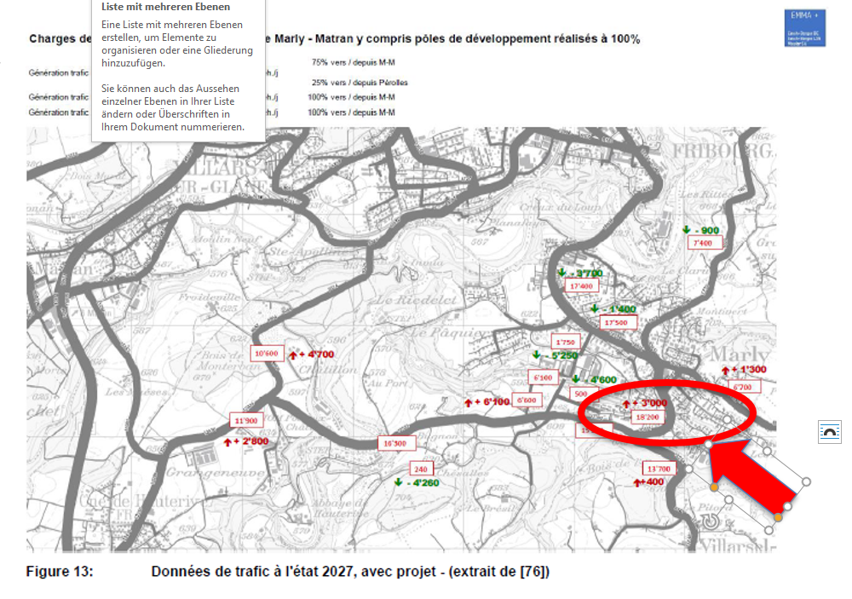

Financement
Le canton n’a pas les fonds pour financer ce projet (le fonds d’infrastructure qui a été doté par le Conseil d’Etat pour toutes les routes de contournement du Canton ne permet pas de financer la totalité des couts de cette nouvelle route). Nous ne voulons pas d’un endettement ou d’une augmentation d’impôts injustifiés pour un projet hors normes et inutile. De plus, la crise économique causée par le COVID-19 et la baisse de recettes fiscales à venir devraient demander une prudence dans les dépenses et investissements cantonaux.
La route est pour l’instant devisée à 100 millions de francs (estimation datant de 2017). Il est utile de se rappeler du pont de la Poya qui était devisé à 120 millions, chiffre présenté lors de la votation populaire, et dont la facture finale s’est élevée à 210 millions soit près du double de ce qui était prévu au début ! Les estimations n’ont pas cessé d’évoluer chaque année à la hausse, à partir du moment où le peuple a voté et accepté un crédit pour le pont.
Emissions de CO2
Alors que la Suisse a ratifié l’Accord de Paris qui demande le zéro émission net en 2050, alors que le Parlement a adopté la loi sur le CO2 en 2020 qui demande une baisse des émissions de CO2 de 37.5% d’ici 2030, alors que le Canton s’est doté d’un Plan climat pour réduire les émissions de CO2, cette nouvelle route qui provoquera des émissions supplémentaires qui seront engendrées par le trafic additionnel comme indiqué plus haut.
L’Etude d’Impact Environnemental ne considère ni ne quantifie l’impact écologique et climatique de la construction de la route et de la production du béton et du goudron : il y aura des milliers de tonnes de CO2 qui seront émises pour produire les milliers de tonnes de béton et de goudron pour construire cette route et les quatre ponts totalisant une longueur de plus de 1'000 mètres. En effet, une seule tonne de ciment produit 800 kg de CO2. Cette liaison, avec son fort impact négatif en termes d’émissions de CO2 à la fois durant la construction mais encore durant la phase d’exploitation, empêche le Canton de Fribourg de contribuer à une protection du climat efficace, alors que la crise climatique est de plus en plus visible également dans notre pays avec la fonte des glaciers notamment.

Voici les raisons qui motivent notre opposition au projet routier « Liaison Marly-Matran ».
Avec nos meilleures salutations,

Signature manuscrite

